Факультет інформатики та обчислювальної техніки

Кафедра інформатики та програмної інженерії

“ЗАТВЕРДЖЕНО”

Завідувач кафедри

_______________Едуард Жаріков

“___” _________________ 2024 р.

**ІГРОВИЙ ЗАСТОСУНОК МОДЕЛЮВАННЯ ПОВЕДІНКИ ІНТЕЛЕКТУАЛЬНИХ АГЕНТІВ У 3D RPG З ВИКОРИСТАННЯМ ІГРОВОГО РУШІЯ UNITY.**

**Технічне завдання**

КПІ.ІТ-0223.045440.01.91

“ПОГОДЖЕНО”

Керівник роботи:

_______________Олексій ФІНОГЕНОВ

|  |  |
| --- | --- |
| Консультант: | Виконавець: |
| ____________Максим ГОЛОВЧЕНКО | ___________Максим ТЕРЕШКОВИЧ |

Київ – 2024

**ЗМІСТ**

1 НАЙМЕНУВАННЯ ТА ГАЛУЗЬ ЗАСТОСУВАННЯ 3

2 ПІДСТАВА ДЛЯ РОЗРОБКИ 4

3 ПРИЗНАЧЕННЯ РОЗРОБКИ 5

4 ВИМОГИ ДО ПРОГРАМНОГО ЗАБЕЗПЕЧЕННЯ 6

4.1 Вимоги до функціональних характеристик 6

4.1.1 Користувацького інтерфейсу 6

4.1.2 Для користувача: 8

4.1.3 Вимоги до системи: 10

4.1.4 Додаткові вимоги: 10

4.2 Вимоги до надійності 11

4.3 Умови експлуатації 11

4.3.1 Вид обслуговування 12

4.3.2 Обслуговуючий персонал 12

4.4 Вимоги до складу і параметрів технічних засобів 12

4.5 Вимоги до інформаційної та програмної сумісності 13

4.5.1 Вимоги до вхідних даних 13

4.5.2 Вимоги до вихідних даних 13

4.5.3 Вимоги до мови розробки 13

4.5.4 Вимоги до середовища розробки 14

4.5.5 Вимоги до представленню вихідних кодів 14

4.6 Вимоги до маркування та пакування 14

4.7 Вимоги до транспортування та зберігання 14

4.8 Спеціальні вимоги 14

5 ВИМОГИ ДО ПРОГРАМНОЇ ДОКУМЕНТАЦІЇ 15

5.1 Попередній склад програмної документації 15

5.2 Спеціальні вимоги до програмної документації 15

6 СТАДІЇ І ЕТАПИ РОЗРОБКИ 16

7 ПОРЯДОК КОНТРОЛЮ ТА ПРИЙМАННЯ 17

# НАЙМЕНУВАННЯ ТА ГАЛУЗЬ ЗАСТОСУВАННЯ

Назва розробки: Ігровий застосунок моделювання поведінки інтелектуальних агентів у 3D RPG з використанням ігровому рушії Unity.

Галузь застосування: Розваги та відпочинок.

Наведене технічне завдання поширюється на розробку програмного забезпечення, яке використовується для ігрового застосунку моделювання поведінки інтелектуальних агентів у 3D RPG з використанням ігрового рушія Unity та призначене для використання користувачами в повсякденному житті для поглиблення навичок, розваг та покращення морального стану широкого кола користувачів різних вікових категорій.

# ПІДСТАВА ДЛЯ РОЗРОБКИ

Підставою для розробки гри є завдання на дипломне проектування, затверджене кафедрою інформатики та програмної інженерії Національного технічного університету України «Київський політехнічний інститут імені Ігоря Сікорського».

# ПРИЗНАЧЕННЯ РОЗРОБКИ

Призначення розробки даного ігрового застосунку полягає у створенні інтерактивного світу RPG (рольової гри), яке забезпечує динамічне моделювання поведінки інтелектуальних агентів. Це дозволить гравцям зануритися у віртуальний світ, де кожен персонаж володіє своєю моделлю поведінки, що реагують на дії гравця та зміни у середовищі гри.

Мета розробки: розширення спектру моделей поведінки інтелектуальних агентів в ігровому застосунку 3D RPG для урізноманітнення ігрового досвіду користувача.

# ВИМОГИ ДО ПРОГРАМНОГО ЗАБЕЗПЕЧЕННЯ

## Вимоги до функціональних характеристик

Програмне забезпечення повинно забезпечувати виконання наступних основних функції:

### Користувацького інтерфейсу

* Відображення стартової сторінки з основним меню та можливістю почати нову гру або продовжити стару.

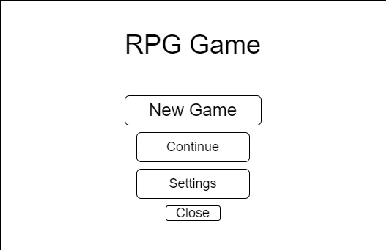

Рис 4.1 – Стартова сторінка.

* Відображення сторінки створення персонажу (рис. 4.2).

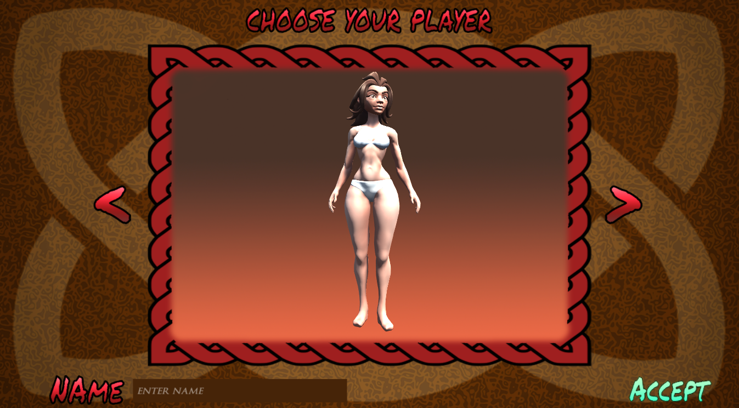

Рисунок 4.2 – Сторінка вибору персонажа

* Меню для інветарю, статистики, налаштувань, карти і тд (рис. 4.3 - 4.4).

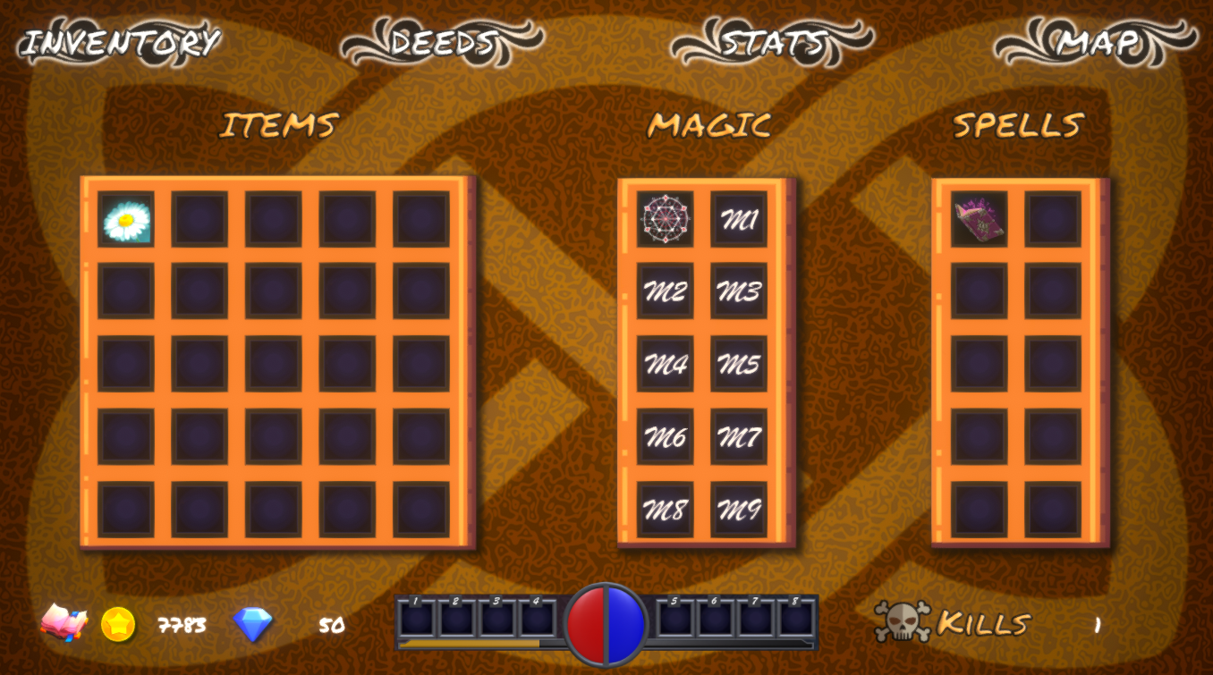

Рисункок 4.3 – Меню інвентару

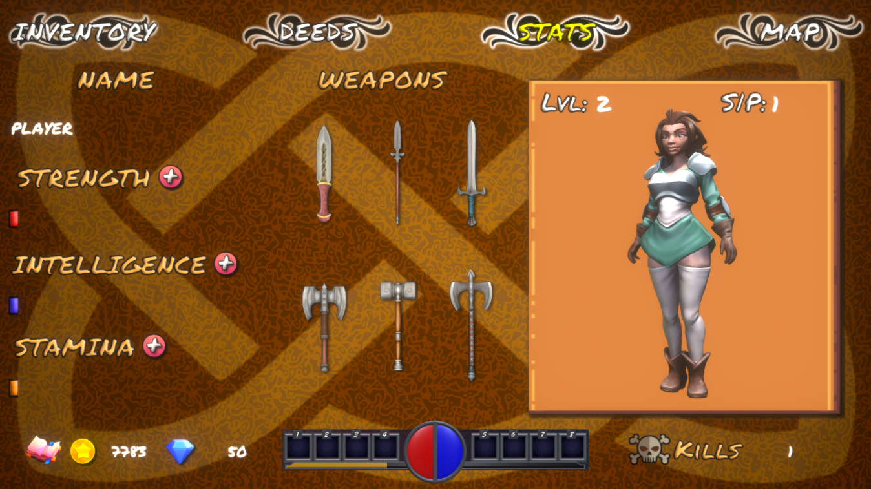

Рисунок 4.4 – Меню статистики персонажа

### Для користувача:

* + - 1. Функція 1 – Вибір персонажа;
      2. Функція 2 – Збереження
      3. Функція 3 – Продовження гри;
      4. Функція 4 – Видалення збереженої гри;
      5. Функція 5 – Початок нової гри

Після входу в ігровий світ користувач отримує такий функціонал:

* + - 1. Керування персонажем:
         1. Пересування персонажа.
         2. Керування камерою.
         3. Атака зброєю та магією.
         4. Взаємодія з об'єктами ігрового всесвіту.
      2. Підтримка міні-карти та карти всесвіту:
         1. Відображення приблизного рельєфу карти.
         2. Відображення поточного місцезнаходження гравця.
         3. Відображення ворогів.
         4. Відображення магазинів.
         5. Відображення сторонніх активностей.
      3. Керування інвентарем:
         1. Огляд власних предметів та інгредієнтів.
         2. Відкриття та створення спелів та магії.
         3. Переміщення спелів між інвентарем та основними слотами персонажа (1-8 слот на основному екрані).
         4. Відображення назви, кількості та опису предмету або інгредієнту.
         5. Вибір одного з 6 видів зброї.
         6. Покращення характеристик.
         7. Відображення кількості вбитих ворогів.
         8. Відображення рівня гравця.
         9. Відображення кількості доступних балів прокачки характеристики.
         10. Перегляд поточного власного балансу ігрової валюти.
      4. Користування магазинами:
         1. Купівля предметів.
      5. Керування екіпіровкою:
         1. Вплив екіпіровкою на характеристики героя (зменшення отримуваної шкоди від ворогів).
      6. Спілкування з NPC:
         1. Початок діалогу.
         2. Вибір варіанту відповіді із запропонованих.
         3. Вплив обраної відповіді на подальший хід діалогу.
      7. Перегляд власних поточних характеристик:
         1. Атака.
         2. Запас здоров'я.
         3. Шанс критичного удару.
         4. Множник критичного удару.
         5. Рівень герою.

### Вимоги до системи:

* Функція 1 Забезпечити безпеку зберігання даних гравця.
* Функція 2 Забезпечити максимальну швидкодію застосунку

### Додаткові вимоги:

* + - 1. Поведінка інтелектуальних агентів:
         1. Вороги повинні атакувати гравця, якщо він в їх полі зору і не атакувати якщо він використовує магію невидимості.
         2. Види ворогів зі своєю поведінкою (2-3 види).
         3. Вороги повинні переслідувати гравця, якщо він втікає.
         4. Вороги повинні охороняти певну територію, якщо їм це притаманно .
         5. Якщо гравець пропав з поля зору, ворог повинен піти і оглядіти останнє місце де був помічений гравець.
         6. Різні типи ворогів можуть сприймати гравця на різній дистанції.
         7. Якщо вороги в групі і один з них бачить гравця, а інші ні – то і всі інші знають де гравець знаходиться.
         8. У ворогів є шкала, яка відповідає за «страх» та «піднесення». Кожен пропущений удар від гравця збільшує шкалу страху, та зменшує «піднесення» та навпаки.
         9. Якщо шкала «страху» перевищує «піднесення», то при втечі гравця його не переслідуватимуть.
         10. Якщо шкала «піднесення» переважає то гравця переслідуватимуть.
         11. Якщо шкала страху заповнена на максимум, ворог починає втечу чи переховується.
         12. В групі ворогів, шкала «піднесення» має значну перевагу, так як є група ворогів, а гравець один.
         13. Вороги можуть використовувати зброю та/або магію (залежить від типу ворогів)й .
      2. Локалізація:
         1. Гра має мати як мінімум це Англійський інтерфейс, як максимум Український.

## Вимоги до надійності

Надійність ігрового застосунку є критично важливою, оскільки вона впливає на досвід користувача та загальне сприйняття продукту. Вимоги до надійності включають:

* Стабільність роботи: Застосунок має працювати без збоїв та випадкових зависань, навіть при тривалому використанні.
* Відновлення після збоїв: У разі виникнення помилок або збоїв, застосунок має забезпечувати швидке відновлення роботи без втрати даних користувача або зі збереженням часткової кількості даних користувача.
* Резервне копіювання: Автоматичне створення резервних копій даних гри для запобігання втраті прогресу користувача.
* Оптимізація ресурсів: Ефективне використання системних ресурсів для забезпечення плавної роботи на різноманітному обладнанні.
* Тестування: Регулярне проведення комплексного тестування для виявлення та усунення потенційних проблем перед випуском оновлень.

## Умови експлуатації

Ігровий застосунок повинен бути розроблений з урахуванням наступних умов експлуатації:

* Температурний режим: Застосунок має працювати стабільно в температурному діапазоні від 10°C до 35°C.

### Вид обслуговування

Обслуговування ігрового застосунку включає:

* Оновлення контенту. Виправлення помилок для покращення ігрового досвіду.
* Моніторинг системи. Слідкування за стабільністю роботи застосунку та вчасне реагування на можливі проблеми.

### Обслуговуючий персонал

Для якісного обслуговування ігрового застосунку не потрібен технічний персонал.

## Вимоги до складу і параметрів технічних засобів

Для забезпечення оптимальної роботи ігрового застосунку, технічні засоби повинні відповідати **наступним мінімальним вимогам**:

* *Процесор*: Intel Core i5 або AMD Ryzen 5 з частотою не менше 3.0 GHz.
* *Оперативна пам’ять*: Мінімум 8 GB RAM, рекомендовано 16 GB для кращої продуктивності.
* *Відеокарта*: NVIDIA GeForce GTX 1050 або AMD Radeon RX 560 з мінімум 4 GB відео-пам’яті.
* *Місце на жорсткому диску*: Не менше 20 GB вільного місця.
* *Операційна система*: Windows 10/11.
* *DirectX*: Версія 11 або вище.

**Рекомендовані вимоги:**

* *Процесор*: Intel Core i9 14900-KS.
* *Оперативна пам’ять*: 128 GB RAM.
* *Відеокарта*: NVIDIA GeForce RTX 4090.
* *Місце на жорсткому диску*: Не менше 100 GB вільного місця.
* *Операційна система*: Windows 11.
* *DirectX*: Версія 11 або вище.

**Також рекомендується наявність**:

SSD (твердотільний накопичувач) для швидшого завантаження ігор та зменшення часу відгуку системи.

Якісні аудіосистема та мікрофон для високоякісного звуку.

## Вимоги до інформаційної та програмної сумісності

Програмне забезпечення повинно працювати під управлінням операційних систем Windows.

### Вимоги до вхідних даних

Для забезпечення коректної роботи ігрового застосунку, вхідні дані повинні відповідати наступним критеріям:

* Дані користувача: Введення інформації про гравця, такої як ім’я персонажа, налаштування управління.
* Інтерактивність: Реагування на дії гравця в реальному часі, включаючи команди управління персонажем та інтерфейсом.

### Вимоги до вихідних даних

Вихідні дані ігрового застосунку повинні бути чітко структуровані та легко інтерпретовані:

* Збереження стану гри: Автоматичне збереження прогресу гравця та налаштувань.
* Результати дій гравця: Відображення змін у світі гри відповідно до виборів та дій гравця.

### Вимоги до мови розробки

Ігровий застосунок буде розроблено з використанням наступних мов програмування та технологій:

* C#: Основна мова розробки для Unity, що забезпечує гнучкість та потужні можливості для створення ігрової логіки.
* Shader Language: Для розробки власних шейдерів, що дозволяє створювати унікальні візуальні ефекти.
* UnityScript: Використання для написання скриптів, що взаємодіють з ігровим двигуном Unity.

### Вимоги до середовища розробки

Розробку виконати на платформі Unity .

### Вимоги до представленню вихідних кодів

Вихідний код програми має бути представлений у вигляді репозиторію з готовим прототипом або застосунку для використання користувачем.

## Вимоги до маркування та пакування

Вимоги до маркування та пакування не висуваються.

## Вимоги до транспортування та зберігання

Вимоги до транспортування та зберігання не висуваються.

## Спеціальні вимоги

Зроблена інсталяційна програма встановлення гри.

# ВИМОГИ ДО ПРОГРАМНОЇ ДОКУМЕНТАЦІЇ

## Попередній склад програмної документації

У склад супроводжувальної документації повинні входити наступні документи на аркушах формату А4:

* технічне завдання;
* пояснювальна записка;
* текст програми;
* програма та методика тестування;
* керівництво користувача;

Графічна частина повинна бути виконана на аркушах формату А3 та містити наступні документи:

* схема структурна варіантів використання;
* схема структурна класів програмного забезпечення;
* креслення вигляду екранних форм;

## Спеціальні вимоги до програмної документації

Програмні модулі, котрі розробляються, повинні бути задокументовані, тобто тексти програм повинні містити всі необхідні коментарі.

# СТАДІЇ І ЕТАПИ РОЗРОБКИ

|  |  |  |  |
| --- | --- | --- | --- |
| № | Назва етапу | Строк | Звітність |
| 1. | Вивчення літератури за тематикою роботи | 21.02.2024 |  |
| 2. | Розробка технічного завдання | 03.03.2024 | Технічне завдання |
| 3. | Аналіз вимог та уточнення специфікацій | 19.04.2024 | Специфікації програмного забезпечення |
| 4. | Проектування структури програмного забезпечення, проектування компонентів | 30.04.2024 | Схема структурна програмного забезпечення та специфікація компонентів (діаграма класів, схема алгоритму) |
| 5. | Програмна реалізація програмного забезпечення | 05.05.2024 | Тексти програмного забезпечення |
| 6. | Тестування програмного забезпечення | 10.05.2024 | Тести, результати тестування |
| 7. | Розробка матеріалів текстової частини роботи | 14.05.2024 | Пояснювальна записка |
| 8. | Розробка матеріалів графічної частини роботи | 20.05.2024 | Графічний матеріал проекту |
| 9. | Оформлення технічної документації роботи | 29.05.2024 | Технічна документація |

# ПОРЯДОК КОНТРОЛЮ ТА ПРИЙМАННЯ

Тестування розробленого програмного продукту виконується відповідно до “Програми та методики тестування”.